Hướng Dẫn Sử Dụng OPPO Center Tools

ASM
- Tạo sales team
- Vào Management => Sales team => Click vào dấu + để thêm team sales
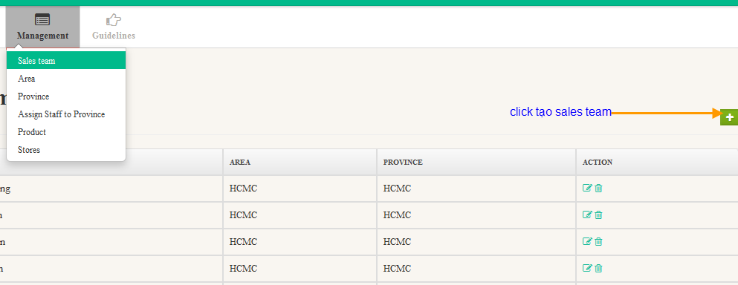
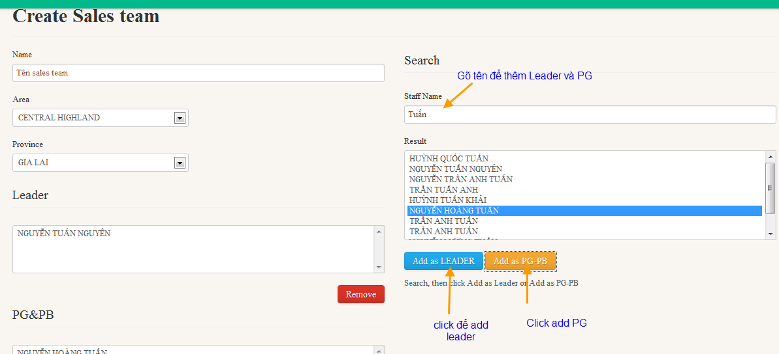
- Click vào submit để hoàn thành

- Thêm Product
- Chọn Management > Product
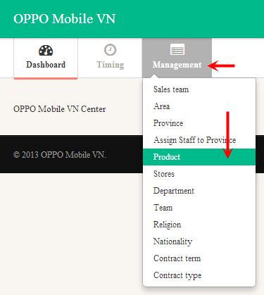
- Click vào biểu tượng màu xanh có dấu + ở bên phải 
- Điền tên sản phẩm, giá đại lý, giá bán lẻ. Để lưu lại, nhấn Submit.
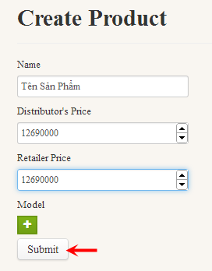
- Trường hợp muốn thêm màu cho sản phẩm, click vào biểu tượng màu xanh có dấu +  Sau đó điền màu vào ô trống. Nếu muốn thêm nhiều màu thì click dấu + nhiều lần.
- Trường hợp muốn xóa màu nào thì click vào biểu tượng màu đỏ có dấu –
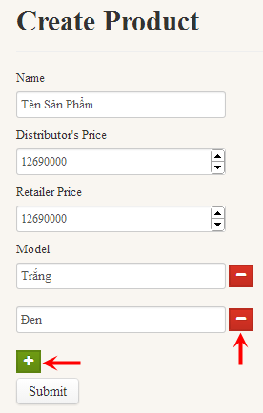
- Sửa Product
- Chọn Management > Product
- Click vào biểu tượng hình cây bút  ứng với sản phẩm muốn chỉnh sửa.
- Chỉnh sửa và lưu lại tương tự như phần Tạo Product.
- Xóa Product
- Chọn Management > Product
- Click vào biểu tượng hình giỏ rác ứng với sản phẩm muốn xóa.
- Một thông báo hiện ra, hỏi bạn có chắc chắn muốn xóa sản phẩm đó không. Nếu chắc chắc xóa, chọn Confirm. Nếu không muốn xóa, chọn Cancel. (xem trang kế)`
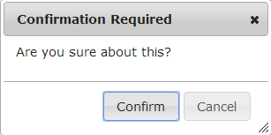
- Thêm Store
- Chọn Management > Store
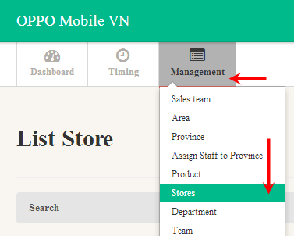
- Click chọn biểu tượng hình vuông màu xanh có dấu + 
- Điền đầy đủ thông tin.
- Để thêm PG-PB vào cửa hàng, điền tên người cần thêm vào mục Search. Không cần thiết điền họ tên đầy đủ (ví dụ, tìm “Nguyễn Văn A”, chỉ cần điền “Văn A”). Sau đó nhấn Enter. Nếu dùng điện thoại thì nhấn Go trên bàn phím ảo.
Trong danh sách kết quả, chọn một hoặc nhiều nhân viên muốn thêm vào, sau đó click Add.
- Để xóa PG-PB khỏi cửa hàng, trong danh sách PG&PB, chọn nhân viên muốn xóa, sau đó click Remove.
- Nhấn Submit để lưu kết quả lại. (xem ảnh ở trang sau)
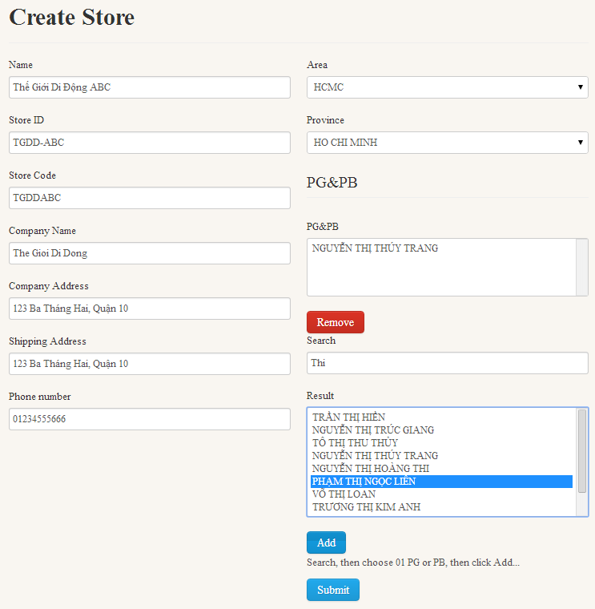
- Sửa thông tin Store
- Chọn Management > Store
- Click vào biểu tượng hình cây bút  ứng với cửa hàng muốn chỉnh sửa.
- Chỉnh sửa và lưu lại tương tự như phần Tạo Store.
- Xóa Store
- Chọn Management > Store
- Click vào biểu tượng hình giỏ rác ứng với cửa hàng muốn xóa.
- Một thông báo hiện ra, hỏi bạn có chắc chắn muốn xóa cửa hàng đó không. Nếu chắc chắc xóa, chọn Confirm. Nếu không muốn xóa, chọn Cancel. (xem trang kế)`

- Tìm kiếm Store
- Chọn Management > Store
Trong trang danh sách Store, click vào dòng màu xám có chữ Search, khung tìm kiếm hiện ra. Điền thông tin cần tìm, nhấn Search để tìm. Nhấn Reset để xóa nội dung trong các ô tìm kiếm.
